Эколого-просветительский проект «ДОНСБОР
"Сдай макулатуру - спаси дерево"
Коллектив педагогов, родители, дети нашего детского сада являются активными участниками областной акции по сбору вторичного сырья в рамках эколого-просветительского проекта «ДОНСБОР "Сдай макулатуру - спаси дерево".
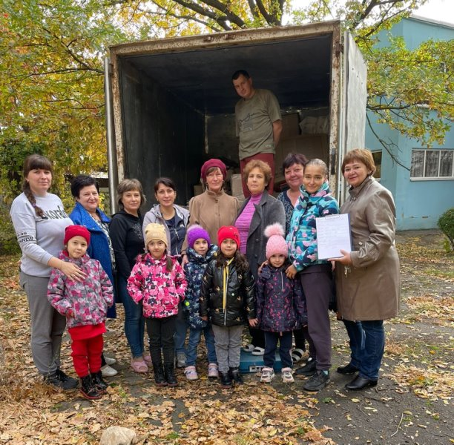
Экологический фактор переработки вторичных материалов сейчас выходит на первый план. Именно он вместе с вопросом экономии ресурсов может быть отнесен к разряду самых важных преимуществ переработки отходов и использования вторичного сырья.
Для предотвращения экологических катастроф, а также для спасения зелёных насаждений, в России действует акция по сбору макулатуры. Её суть заключается в том, чтобы убедить людей бережно относится к природным материалам и ресурсам, в том числе и бумаге, не выбрасывать её в мусор, а проводить регулярный сбор и сдачу в соответствующие службы и как итог - уменьшить вырубку деревьев.
Вот несколько фактов о макулатуре: - 60 килограммов макулатуры — это 1 спасённое дерево; - на каждого россиянина приходится около 25 килограммов бумажной продукции в год, то есть каждая среднестатистическая семья может сберечь минимум одно дерево в год; - макулатура составляет по весу примерно 40% всех твердых отходов; - площадь лесных массивов на планете постоянно сокращается, следовательно, нехватка деревьев станет ощутимой проблемой в самое ближайшее время.
Даже самые маленькие дети участвуют в данной акции!
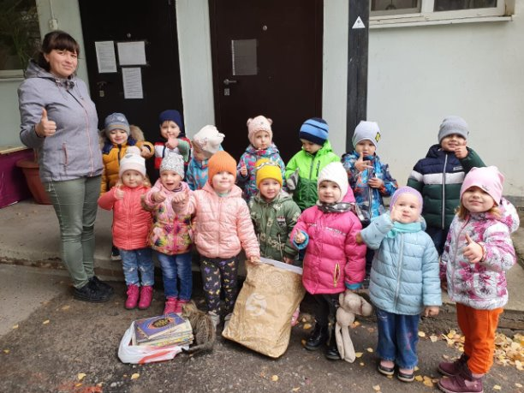
Первый вклад в спасение дерева делают дети младшей группы воспитатель Носулина И.С. - 23 килограмма макулатуры на их счету.
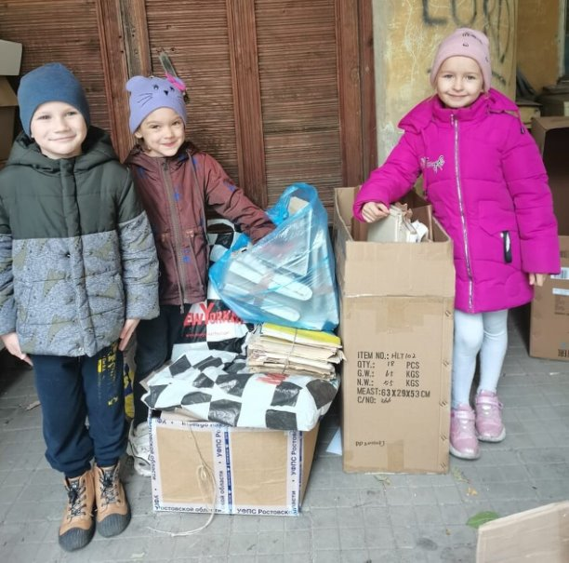
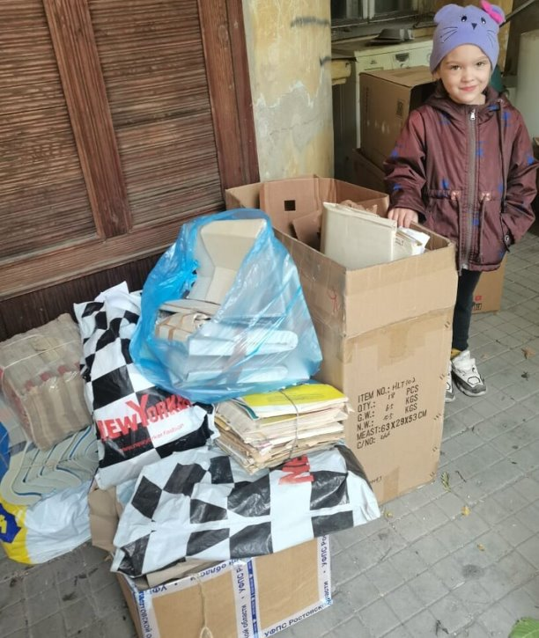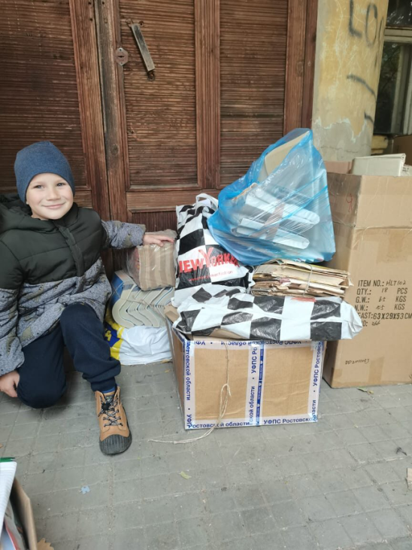
Целое дерево спасли дети старшей группы №1, воспитатель Мусаева Р.З. - 62 кг макулатуры ребята отправили на переработку.

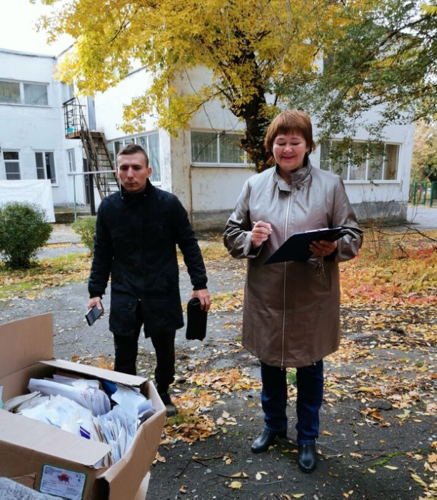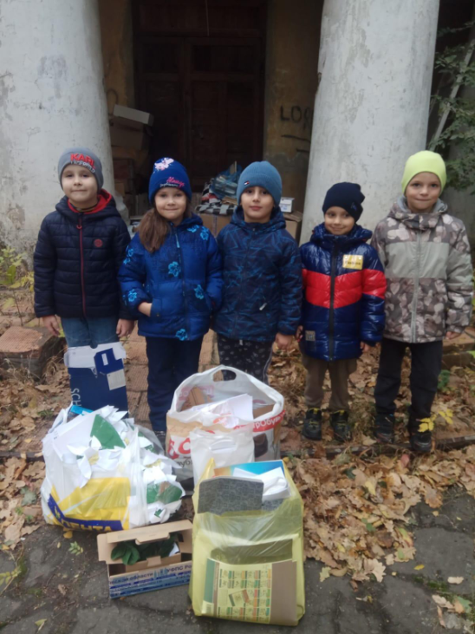

Заведующий МБДОУ детского сада Аббасова Н.И. чётко вела подсчёт и старшая группа №3, воспитатель Малова А.В. внесли свой вклад в доброе дело - 25 кг.
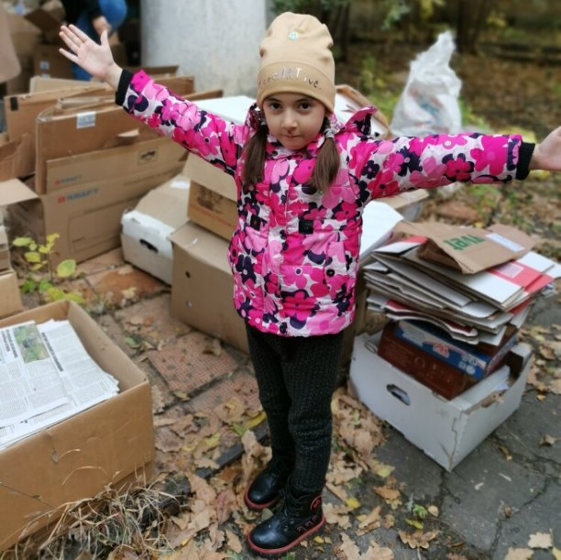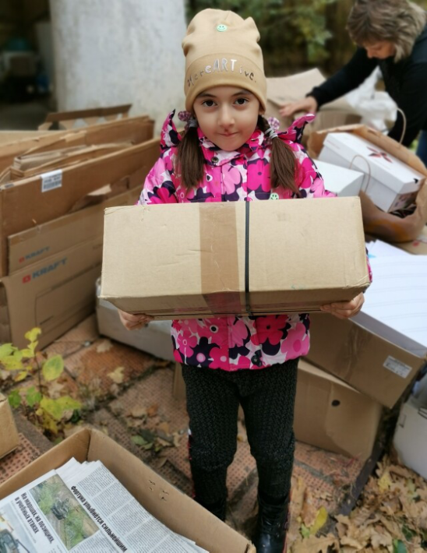

Подготовительная группа №1, воспитатель Леонова Н.Е. спасли от вырубки почти три дерева - 109 кг.

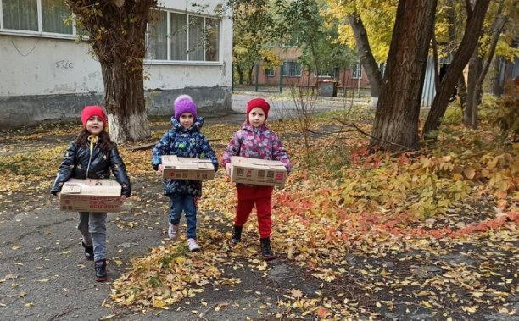

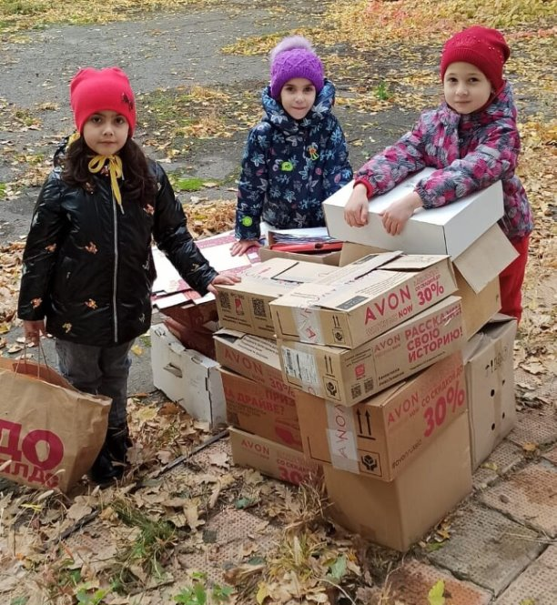

Спасли дерево и дошколята подготовительной группы №2, воспитатель Бочалова Е.В. 65 кг.

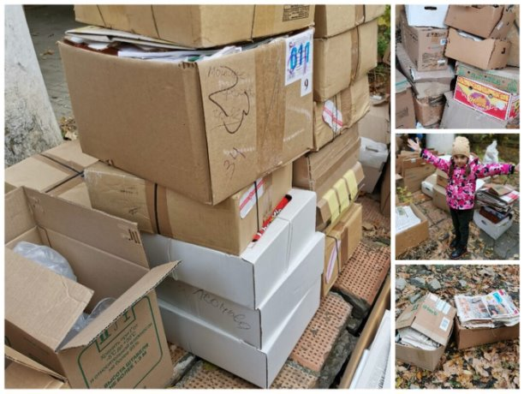

Так же постарались ребята средних групп №1, воспитатель Магомедова Э.А. - 34 кг, №2, воспитатель Слепченко Ж.Г. - 26 кг.
А вот и лидеры: группа специалистов детского сада - Шамраева В.М., Корчагина Т.И., Беда С.С и дети Беда Герман, Кубанов Семён - целых три дерева спасли они - 126 кг. макулатуры.

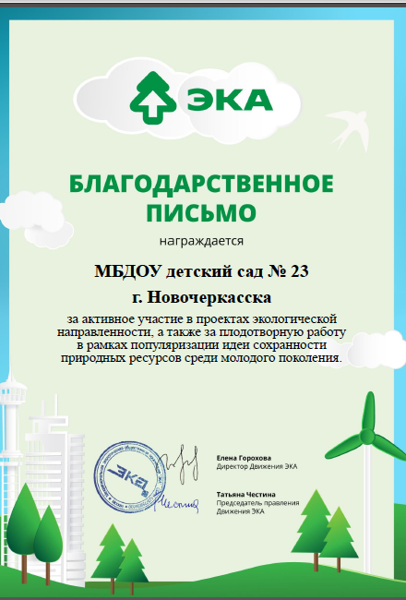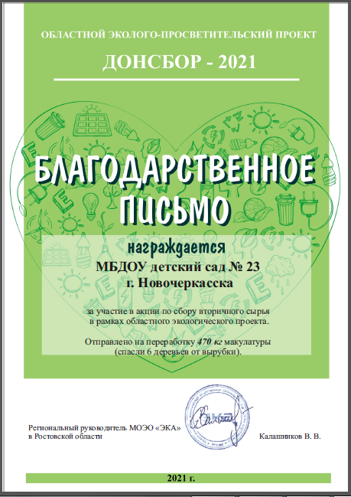

«Давайте вместе Землю украшать»
Давайте вместе Землю украшать,
Сажать сады, цветы сажать повсюду.
Давайте вместе Землю уважать
И относиться с нежностью, как к чуду!
Мы забываем, что она у нас одна
– Неповторимая, ранимая, живая.
Прекрасная: хоть лето, хоть зима…
Она у нас одна, одна такая!
(Е. Смирнова)

